**TRƯỜNG ĐẠI HỌC BÁCH KHOA**

**KHOA ĐIỆN TỬ - VIỄN THÔNG**

**THUYẾT MINH PBL1**

**KỸ THUẬT LẬP TRÌNH**

**Sinh viên thực hiện:**

**01. Trần Anh Toàn Lớp: 22KTMT1**  **MSSV:**   **106220237**

**02. Lê Thị Hải Yến** **Lớp: 22KTMT2**  **MSSV:**  **106220278**

**Người hướng dẫn:**

**TS. Nguyễn Duy Nhật Viễn**

**Đà Nẵng, 2023.**

**THUYẾT MINH PBL1**

**KỸ THUẬT LẬP TRÌNH**

BẢNG PHÂN CÔNG CÔNG VIỆC TRONG NHÓM

|  |  |  |  |
| --- | --- | --- | --- |
| STT | HỌ VÀ TÊN | NHIỆM VỤ | KHỐI LƯỢNG |
| 01 | TRẦN ANH TOÀN | * Đóng góp ý tưởng để thực hiện dự án * Thực hiện các class KhachHang và ThanhToan * Liên kết 2 class lại với nhau * Thực hiện các hàm chức năng của chương trình * Kiểm tra lỗi và sửa chương trình | 50% |
| 02 | LÊ THỊ HẢI YẾN | * Đóng góp ý tưởng để thực hiện dự án * Thực hiện các class Menu và Order * Liên kết các class lại với nhau * Thực hiện các hàm chức năng của chương trình * Kiểm tra lỗi và sửa chương trình | 50% |

# **MỤC LỤC**

MỤC LỤC 3

LỜI MỞ ĐẦU 4

1. GIỚI THIỆU VỀ ĐỀ TÀI 5

2. MỤC ĐÍCH CỦA ĐỀ TÀI 5

3. CƠ SỞ LÝ THUYẾT 5

4. QUY TRÌNH THỰC HIỆN 6

4.1. Mô hình hóa dự án 6

4.2. Chi tiết hóa dự án 6

4.3. Lưu đồ thuật toán 7

4.4. Viết chương trình và chỉnh sửa. 13

5. KẾT QUẢ THỰC HIỆN 14

6. KẾT LUẬN VÀ HƯỚNG PHÁT TRIỂN 21

6.1. Kết luận 21

6.2. Hướng phát triển 21

TÀI LIỆU THAM KHẢO 21

# **LỜI MỞ ĐẦU**

Ngày nay, khoa học công nghệ phát triển mạnh mẽ và bùng nổ với sự ra đời của Internet, đặc biệt là lĩnh vực công nghệ thông tin. Nó đang dần trở thành một phần không thể thiếu của cuộc sống con người. Trong đó, công nghệ phần mềm đã đang và sẽ được ứng dụng ngày càng nhiều trong các lĩnh vực quản lý sản xuất, quản lý kinh doanh, dịch vụ, quản lý xã hội cũng như tất cả các lĩnh vực khác. Thực tế đã cho thấy hiệu quả của tin học khi áp dụng vào công tác quản lý, nó làm giảm bớt công tác bàn giấy đồng thời góp phần đáng kể trong việc lưu trữ và thống kê tránh những sai sót không đáng có trong kinh doanh. Có thể nói tin học đã trở thành công cụ đem lại hiệu quả trong công tác quản lý và kinh doanh.

Quản lý nhà hàng là một trong những nhu cầu thiết thực đó. Việc duy trì và phát triển nhà hàng không chỉ dừng lại ở những món ăn ngon, mà còn cần giải quyết được những phức tạp, khó khăn trong việc quản lý về tài chính, thông tin khách hàng,... và những chiến lược kinh doanh của nhà hàng.

Trần Anh Toàn

Lê Thị Hải Yến

# **1. GIỚI THIỆU VỀ ĐỀ TÀI**

Trong thời đại hiện nay, việc quản lý dữ liệu bằng các phương pháp thủ công đang dần trở lên lạc hậu và khó để kiểm soát, nhất là vào những giờ cao điểm, những ngày lễ. Đặc biệt là với một nhà hàng buffet, việc quản lý khách hàng, nguyên liệu, thức ăn là một điều khó khăn. Vì vậy, dựa trên những kiến thức từ các môn học nền tảng (Đại cương Kĩ thuật máy tính, Lập trình hướng đối tượng) và ngôn ngữ lập trình C++, chúng em đã xây dựng một chương trình quản lý đơn giản để dễ dàng trong việc order món ăn, lưu trữ thông tin khách hàng và thanh toán. Qua đó mang lại trải nghiệm tốt hơn cho khách hàng.

Ở đây chúng em hướng dự án này đến các nhà hàng phục vụ theo hình thức buffet nhưng diện tích mặt bằng nhỏ. Mỗi đối tượng khách hàng sẽ có một mức giá vé khác nhau (dựa vào số tuổi và chiều cao) cùng với những khoản phí và thuế phát sinh, tuy nhiên vẫn có những ưu đãi, khuyến mãi cho khách hàng. Các món ăn sẽ được khách hàng chọn trên menu, sau đó nhà hàng chế biến ở trong bếp và phục vụ cho thực khách tại bàn (trừ nước uống và đồ tráng miệng).

# **2. MỤC ĐÍCH CỦA ĐỀ TÀI**

* Giúp việc quản lý một nhà hàng được đơn giản và thuận tiện
* Hỗ trợ nhân viên thực hiện công việc dễ dàng và chính xác
* Tránh những sai sót không đáng có trong quá trình làm việc thủ công
* Giảm thời gian để mang lại một trải nghiệm tốt nhất cho khách hàng
* Đem lại một hệ thống thông tin số thuận tiện
* Bảo vệ môi trường mà giảm chi phí cho các dụng cụ thủ công

# **3. CƠ SỞ LÝ THUYẾT**

* Các thao tác làm việc với file: mở file để đọc, mở file để xóa toàn bộ dữ liệu trong file, đóng file, đọc file, ghi file, xuất file ra màn hình
* Các hàm xử lí chuỗi: nhập chuỗi, so sánh hai chuỗi
* Sử dụng mảng để lưu trữ thông tin (số điện thoại, số tuổi, chiều cao) của từng khách hàng

# **4. QUY TRÌNH THỰC HIỆN**

## **4.1. Mô hình hóa dự án**

* Có 2 chức vụ sử dụng ứng dụng này là nhân viên thu ngân và nhân viên phục vụ.
* Nhân viên thu ngân sẽ sử dụng các chức năng nhập thông tin khách hàng, in hóa đơn và ghi vào file doanh thu.
* Nhân viên phục vụ sẽ sử dụng các chức năng xem menu để order món ăn, thêm món mới vào menu (nếu có) và xem dữ liệu lịch sử bán hàng.
* Giá vé của người lớn là 500.000 VNĐ; trẻ em dưới 120cm được miễn phí, trẻ em dưới 150cm sẽ có giá là 400.000 VNĐ, trẻ em cao trên 150cm sẽ có giá là 450.000 VNĐ.
* Bên cạnh đó còn có ưu đãi cho nhóm khách hàng đi từ 5 người trở lên sẽ được giảm 5% tổng hóa đơn.

## **4.2. Chi tiết hóa dự án**

* Xây dựng 4 class sau:
* Class KhachHang: nhập thông tin khách hàng, lấy thông tin khách hàng.
* Class ThanhToan: từ thông tin khách hàng tính tiền giá vé, tính toán các khoản phí, thuế và khuyến mãi đưa ra tổng hóa đơn.
* Class Order: chọn món ăn, số lượng mỗi món và xuất ra danh sách tất cả các món đã chọn.
* Class Menu: Xem menu, thêm món mới (nếu có).
* Xây dựng các hàm sau:
* Hàm hiển thị thời gian: trả về thời gian hiện tại
* Hàm nhập thông tin: liên hệ class ‘KhachHang’ và class ‘ThanhToan’.
* Hàm khuyến mãi: tính tiền khuyến mãi cho nhóm khách đi từ 5 người trở lên.
* Hàm ghi hóa đơn: dựa lên vào những thông tin từ hàm nhập thông tin để ghi vào file ‘hoadon.txt’.
* Hàm đọc hóa đơn và ghi và doanh thu: in thông tin từ file ‘hoadon.txt’ đồng thời lưu vào file ‘doanhthu.txt’.
* Hàm chức năng của Thu Ngân: sẽ có 2 chức năng cho thu ngân lựa chọn và dựa theo 3 hàm là nhập thông tin khách hàng, in hóa đơn và đọc hóa đơn ghi vào doanh thu.
* Hàm lịch sử bán hàng: sẽ đọc dữ liệu từ file ‘LICHSUBANHANG.txt’.
* Hàm chức năng của Phục Vụ: sẽ có 3 chức năng để phục vụ lựa chọn và dựa theo hàm xem menu, thêm món thuộc class ‘MENU’ và class ‘Order’ cùng với đó là hàm xem dữ liệu lịch sử bán hàng.
* Hàm main: sẽ có 2 chức vụ là Thu Ngân và Phục Vụ, ở lựa chọn nào thì sẽ có những chức năng của chức vụ đó để sử dụng.

**4.3. Lưu đồ thuật toán**

* Sơ đồ hàm main:

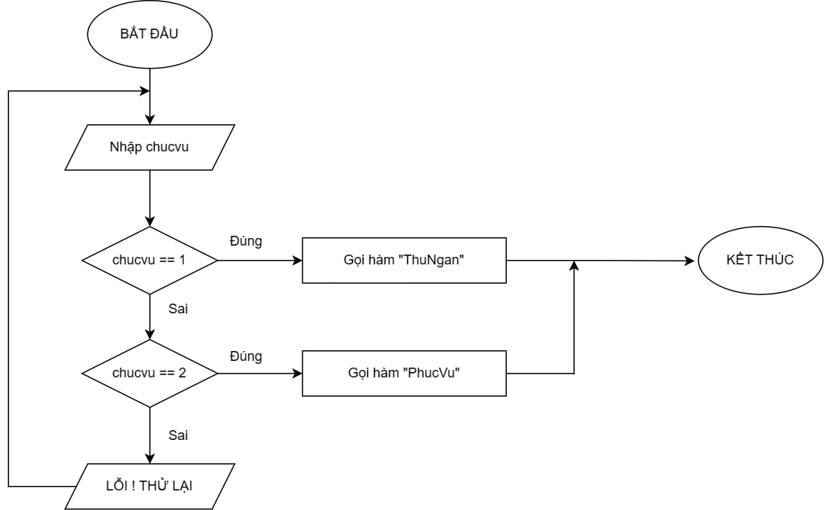

* Sơ đồ hàm ThuNgan:

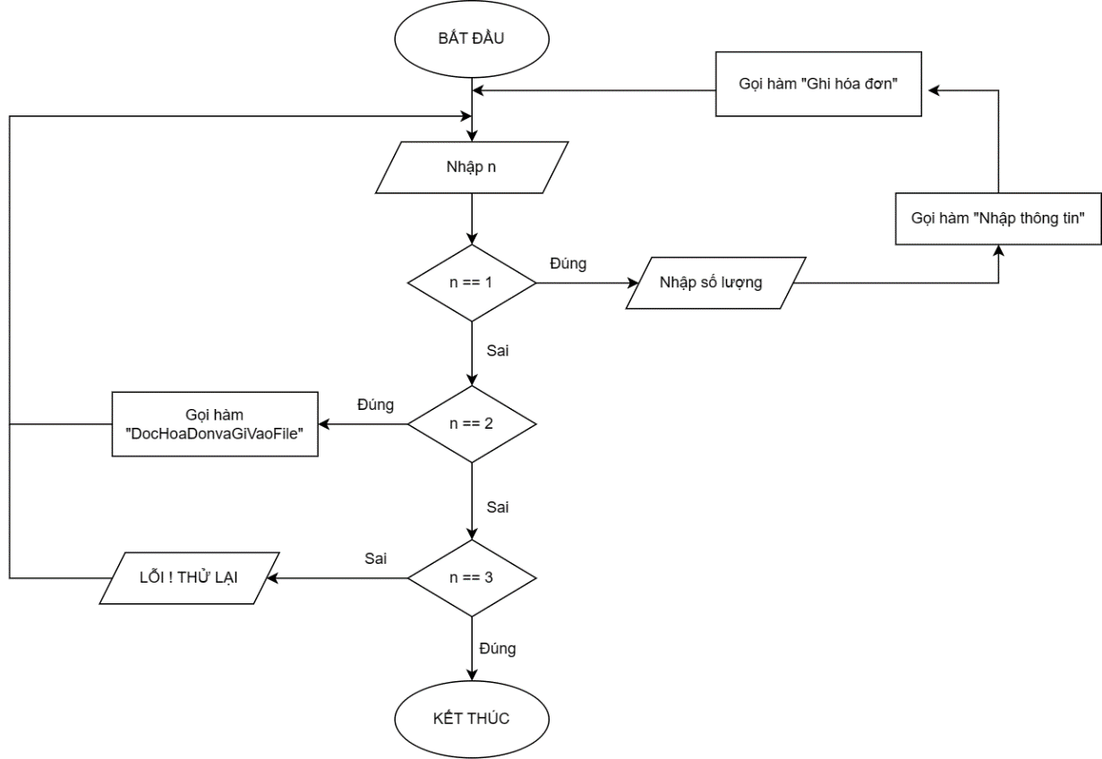

* Sơ đồ hàm PhucVu:

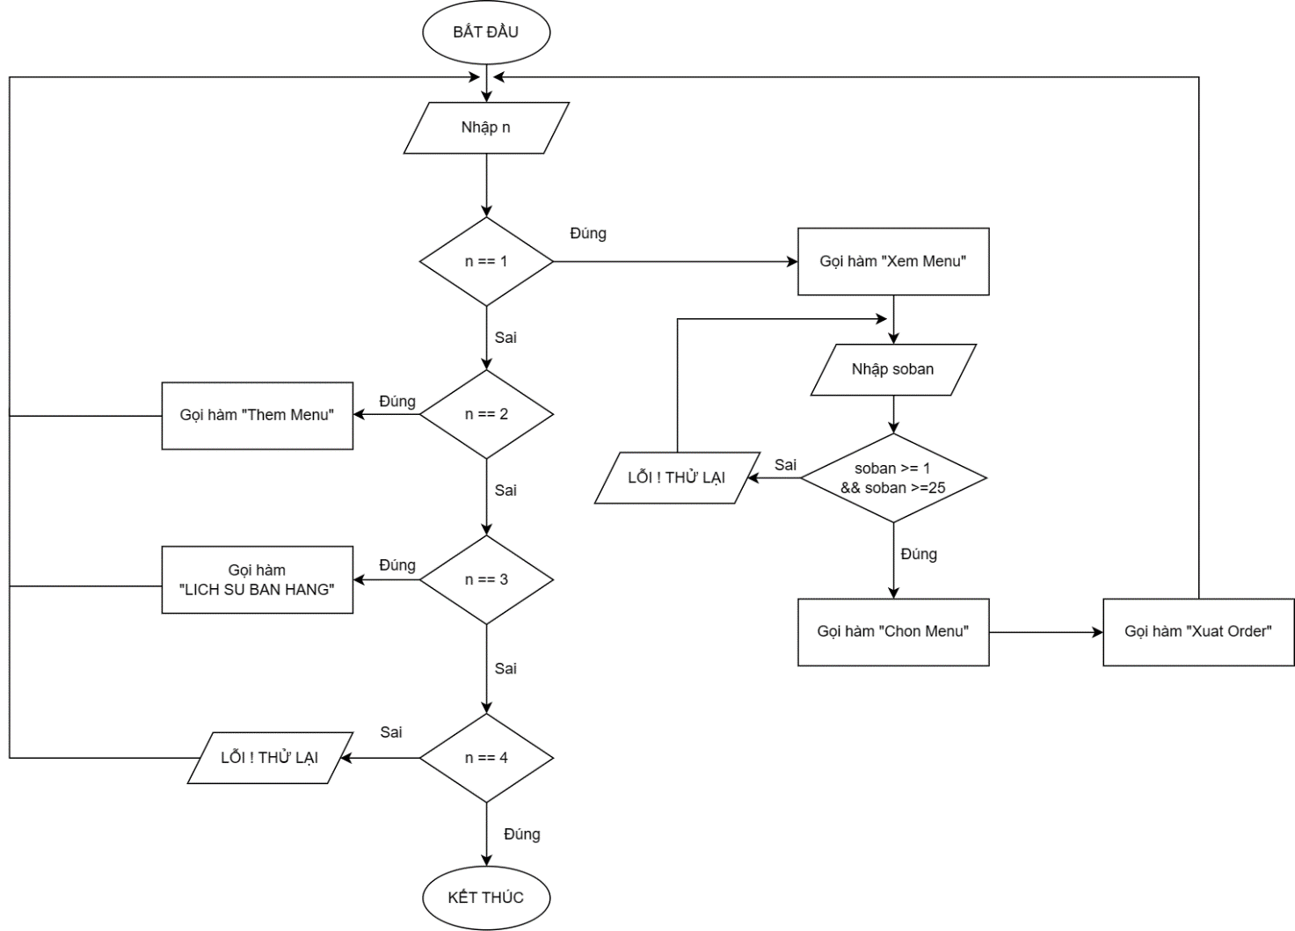

* Sơ đồ hàm NhapThongTin:

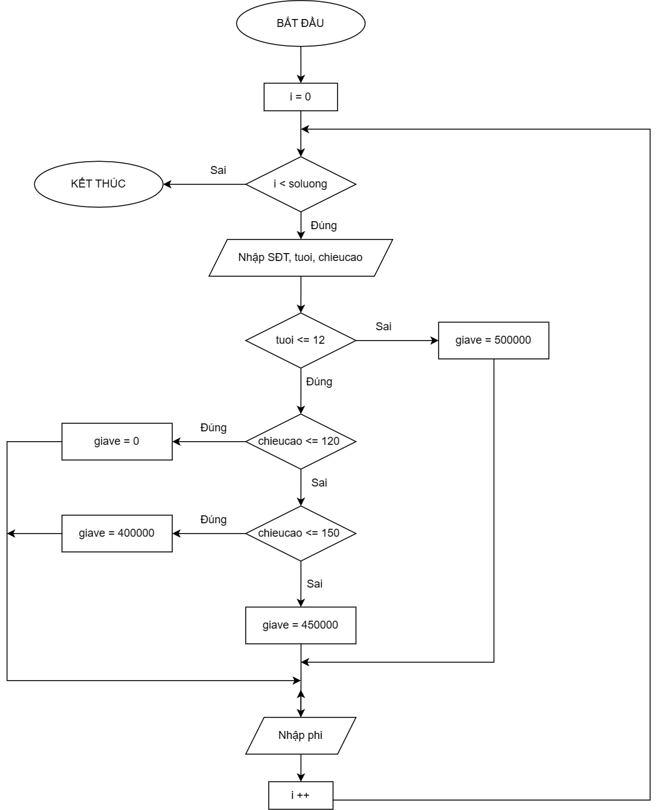

* Sơ đồ hàm GhiHoaDon:

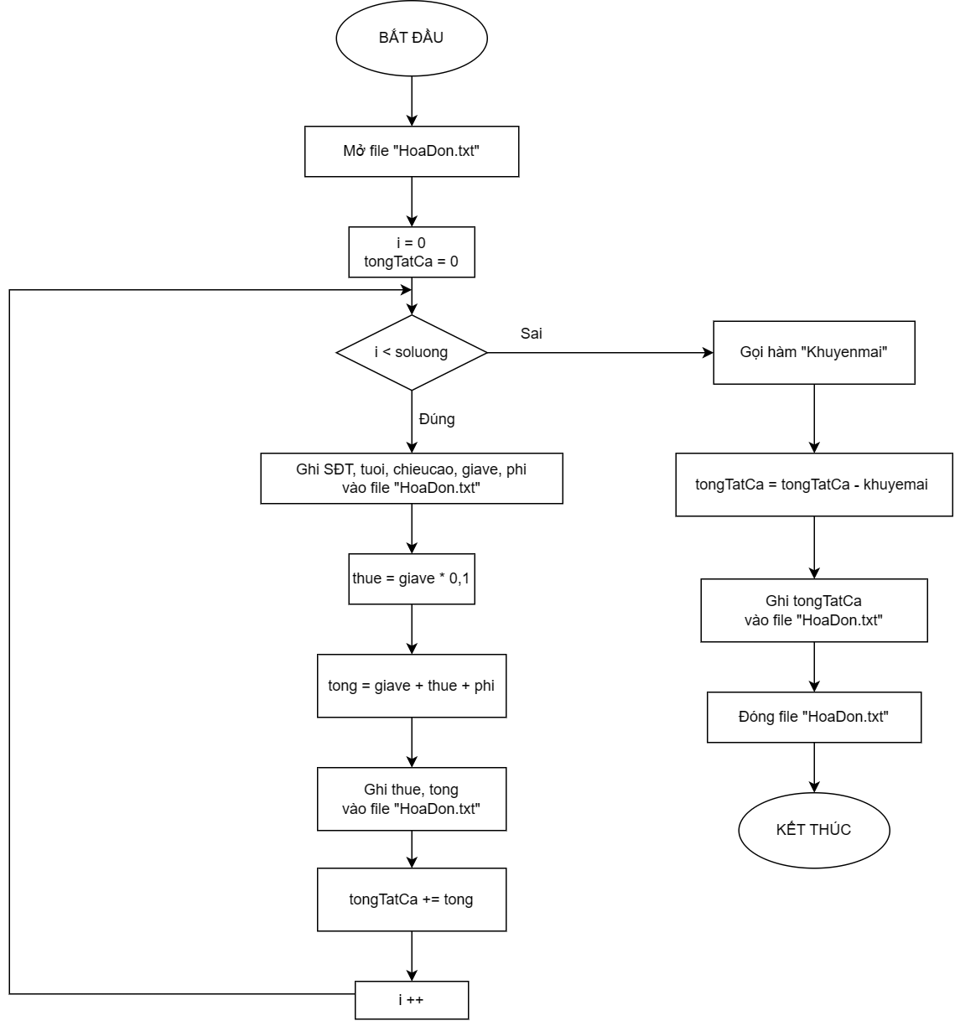

* Sơ đồ hàm ChonMenu:

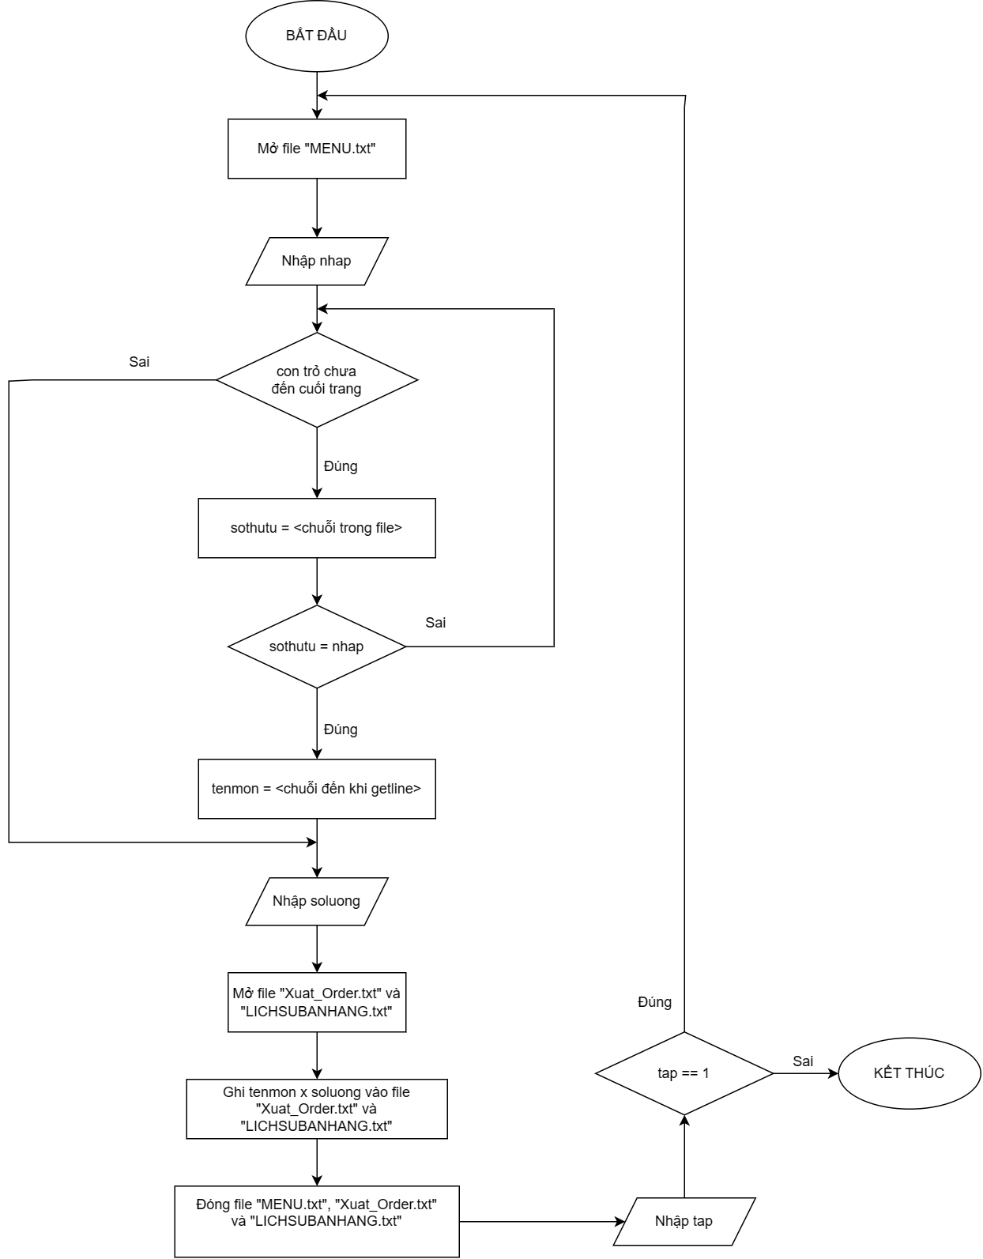

* Sơ đồ hàm ThemMenu:

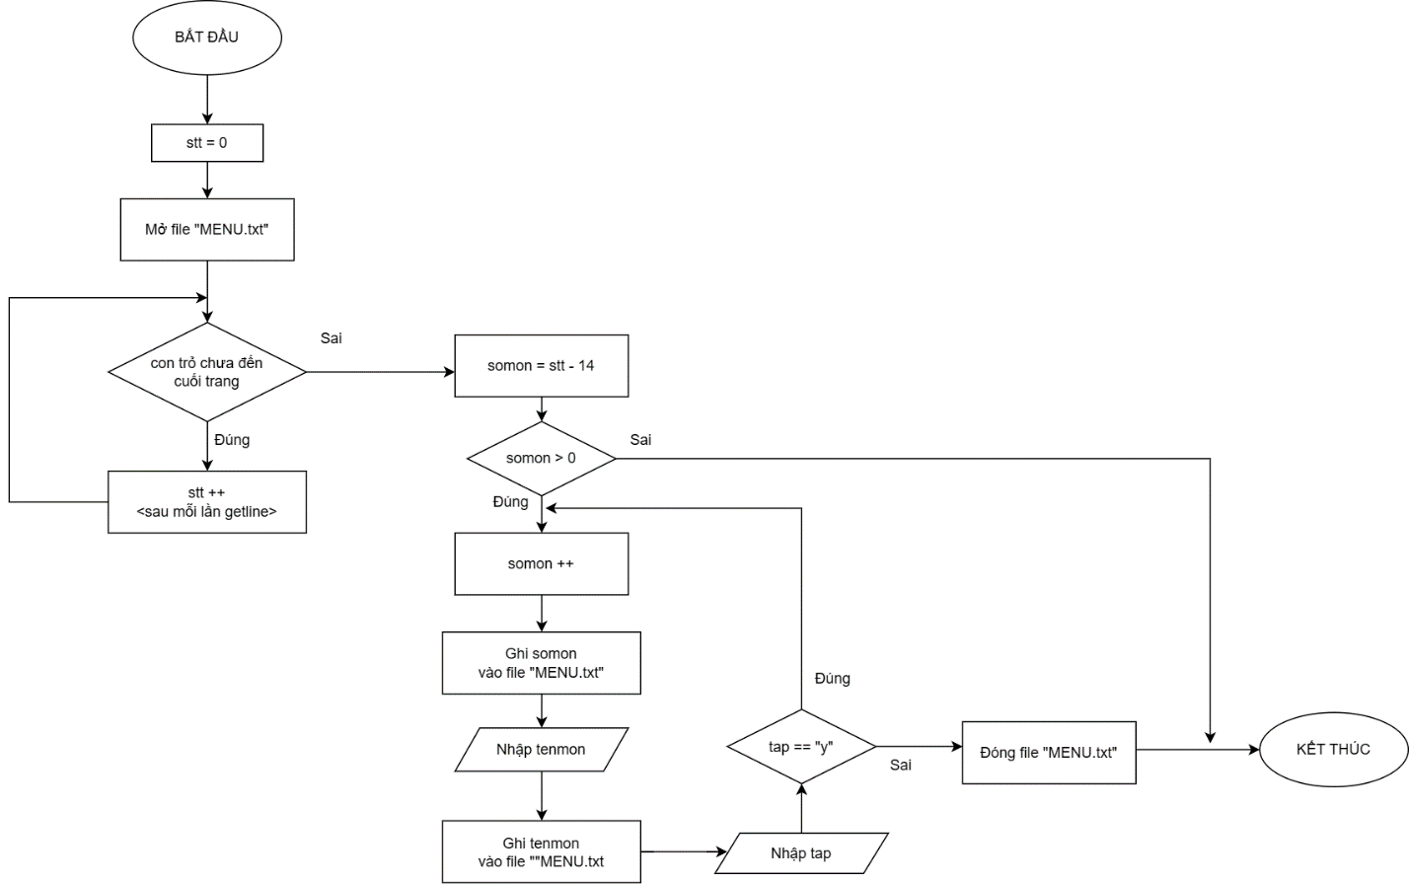

* Sơ đồ hàm KhuyenMai:

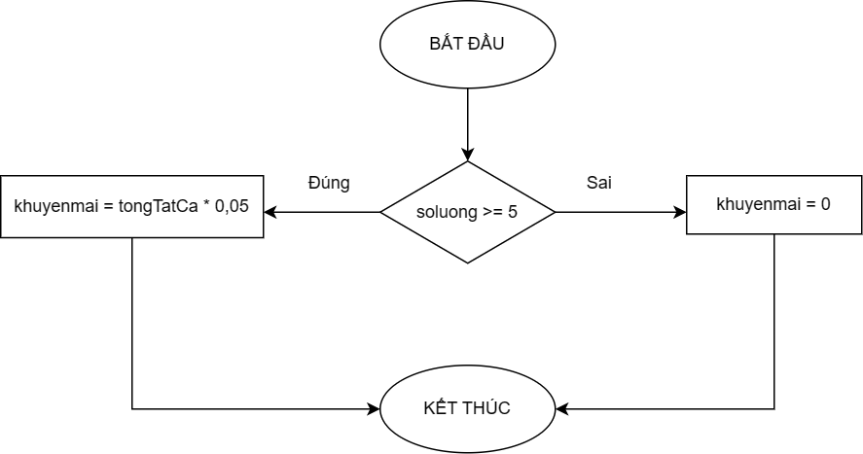

## **4.4. Viết chương trình và chỉnh sửa.**

* File ‘KhachHang.h’: viết class KhachHang với các thuộc tính và các phương thức.
* File ‘ThanhToan.h’: viết class ThanhToan với các thuộc tính và các phương thức.
* File ‘MENU_Order.cpp’: viết class MENU và class Order với các thuộc tính và phương thức cùng với hàm ‘ThoiGian’.
* File ‘main.cpp’: bao gồm 3 file ‘KhachHang.h’, ‘ThanhToan.h’ và

‘MENU_Order.cpp’ sau đó thêm các hàm với các chức năng khác nhau để giúp hoàn thiện chương trình như là ‘NhapThongTin’, ‘KhuyenMai’, ‘GhiHoaDon’, ‘DocHoaDonVaGhiDoanhThu’, ‘ThuNgan’, ‘LICH_SU_BAN_HANG’, ‘PhucVu’.

**🖎 Chú thích:**

* + Hàm thời gian được tham khảo từ code ở file tham khảo, dựa trên việc xuất được thời gian, chúng em đã dùng để xuất ra thời gian và ghi vào file giúp thuận tiện hơn trong việc nhìn thấy và quản lý thông tin.
  + Nếu muốn xem chi tiết các class, hàm cũng như là chương trình, vui lòng vào trực tiếp các file trên.

# **5. KẾT QUẢ THỰC HIỆN**

* Đầu tiên chương trình sẽ hỏi chức vụ. Nhập “1” nếu là thu ngân, nhập “2” nếu là phục vụ. Nhập khác hai kí tự trên, chương trình sẽ hiển thị thông báo: “Loi! Thu lai”

* Nếu chọn là “Thu Ngân” thì chương trình sẽ hỏi là bạn muốn làm gì ? Có 3 sự lựa chọn. Nếu chọn khác 3 số trên, chương trình sẽ hiển thị thông báo: “Loi! Thu lai” và yêu cầu nhập đúng số

* Nếu chọn “Nhập thông tin khách hàng” chương trình sẽ yêu cầu nhập số lượng khách hàng và nhập thông tin từng khách hàng, sau khi nhập đủ các thông tin chương trình sẽ hỏi bạn làm gì tiếp theo

* Khi bạn chọn “In hóa đơn”, chương trình sẽ in cho bạn tổng hóa đơn của thông tin bạn mới nhập vào (bao gồm các khoản phí, thuế và khuyến mãi)

* Đây là các chức năng khi bạn chọn vị trí “Phục Vụ”

* Chương trình sẽ in ra menu khi bạn chọn chức năng “Xem Menu”

* Chương trình sẽ yêu cầu nhập số bàn để order món ăn. Theo định hướng, nhà hàng sẽ bao gồm 25 bàn. Nên nếu nhập số bàn không thuộc đoạn [1;25] chương trình sẽ hiển thị thông báo: “Loi! Thu lai”

* Sau mỗi lần nhập số thứ tự và số lượng món ăn thì chương trình sẽ in ra món ăn và số lượng sau đó hỏi bạn có muốn nhập tiếp nữa không. Nếu muốn tiếp tục order, nhấn “1” và thực hiện vòng lặp nhập số thứ tự và số lượng món ăn

* Nếu muốn dừng order, nhấn “2” chương trình sẽ xuất ra màn hình toàn bộ danh sách những món ăn mà khách hàng đã order

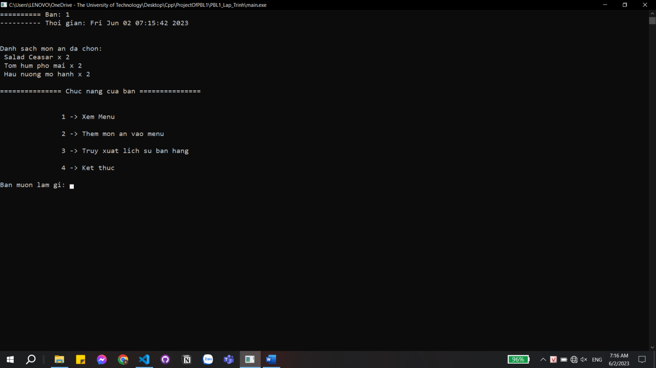

* Nếu chọn “Thêm món ăn vào menu” chương trình sẽ yêu cầu nhập tên món ăn muốn thêm

* Sau mỗi lần nhập chương trình sẽ xuất ra màn hình xác nhận đã thêm món vào menu và hỏi bạn có muốn thêm nữa không. Nhập “y” để tiếp tục và thực hiện lại vòng lặp như trên. Nhập “n” để dừng lại thao tác thêm món

* A screenshot of a computer

  Description automatically generatedKhi chọn “Truy xuất lịch sử bán hàng” chương trình sẽ xuất ra toàn bộ dữ liệu bán hàng đã có
* Nếu chọn kết thúc ở bất kỳ lúc nào thì chương trình sẽ ngừng

# **6. KẾT LUẬN VÀ HƯỚNG PHÁT TRIỂN**

## **6.1. Kết luận**

* Ưu điểm:
* Thuận lợi trong việc quản lý
* Tránh đi những sai sót không đáng có trong quá trình quản lý thủ công
* Người giám sát có thể xem qua các file để biết nhà hàng của mình đã làm gì mà không cần tới xem trực tiếp
* Nhược điểm:
* Giao diện còn hạn chế
* Ít những tính năng
* Chưa tiết kiệm được bộ nhớ, thao tác còn dài dòng

## **6.2. Hướng phát triển**

* Tìm những giao diện bắt mắt hơn.
* Thêm nhiều tính năng hơn để hoàn thiện hệ thống và đáp ứng được nhu cầu của nhà hàng sử dụng

# **TÀI LIỆU THAM KHẢO**

[1].  Cách sử dụng file cơ bản: <https://codelearn.io/sharing/su-dung-file-sieu-co-ban-voi-cpp>

[2].  Cách viết hàm thời gian: <stackoverflow.com/questions/997946/how-to-get-current-time-and-date-in-c>